Presseinformation

PI 332
Schwerlastrundschlinge MagnumForce Green von SpanSet
CO2-Fußabdruck reduziert

Übach-Palenberg, im August 2022 – Premiere in der Firmengeschichte von SpanSet. Erstmals hat das Unternehmen aus Übach-Palenberg eine Schwerlastrundschlinge zur Marktreife gebracht, deren Gelege aus einem nachwachsenden Grundmaterial besteht. SpanSet verwendet die biobasierte Hochleistungsfaser zur Produktion der Schwerlastrundschlinge MagnumForce Green mit Nenntragfähigkeiten von 10.000 bis 100.000 Kilogramm.

Ultrahochmolekulares Polyethylen aus nachwachsenden Ressourcen
Das ultrahochmolekulare Polyethylen (UHMWPE) wird aus skandinavischem Holzöl hergestellt, das bei der Zellstoffproduktion anfällt. Bei der Erzeugung einer Tonne biobasierter Fasern entsteht im Vergleich zu konventionell hergestellten UHMWPE-Fasern deutlich weniger Kohlendioxid. Die Einsparung liegt bei 29 Tonnen. Das verbessert den CO2-Fußabdruck der Rundschlinge und somit den CO2-Fußabdruck jedes einzelnen Hebevorgangs.

Chemisch identisch mit konventionellem Pendant
Das niederländische Unternehmen DSM vertreibt als weltweit einziger Hersteller von biobasiertem UHMWPE das Material unter dem Markennamen bio-based Dyneema®fiber. Chemisch unterscheidet sich das „nachwachsende“ UHMWPE nicht von seinem herkömmlichen Pendant. Es besitzt exakt die gleichen Eigenschaften in puncto Festigkeit und Resistenz gegen aggressive Medien. UHMWPE-Gelege fallen im Vergleich zu Polyestergelegen leichter aus. Das vereinfacht das Handling der Rundschlingen. Die Auflagendicke unter Last ist nur halb so groß wie bei einer Polyesterschlinge.

Nachhaltigkeit am Haken
Für SpanSet-Geschäftsführer Andreas Höltkemeier ist MagnumForce Green ein wegweisendes Produkt, das die Anforderungen an Klimaschutz und Sicherheit gleichermaßen erfüllt. „Viele unserer Kunden verschreiben sich der Nachhaltigkeit in allen Bereichen ihres Wirtschaftens. Mit der MagnumForce Green beweisen sie, dass es selbst beim Heben von Schwerlasten möglich ist, diesem Grundsatz konsequent zu folgen und den CO2-Fußabdruck des Unternehmens in der täglichen Arbeit zu reduzieren.“

(2.090 Zeichen inkl. Leerzeichen)

Bilder:
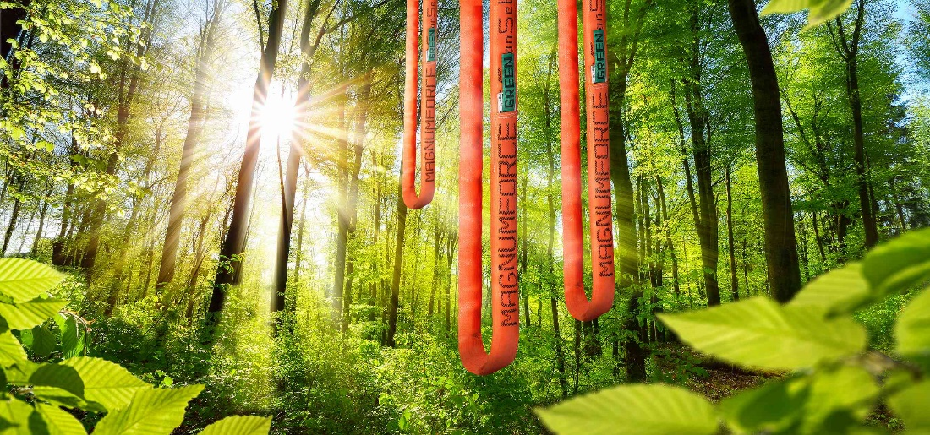

Abb.1: Verbesserter CO2-Fußabdruck – 29 Tonnen Einsparung.

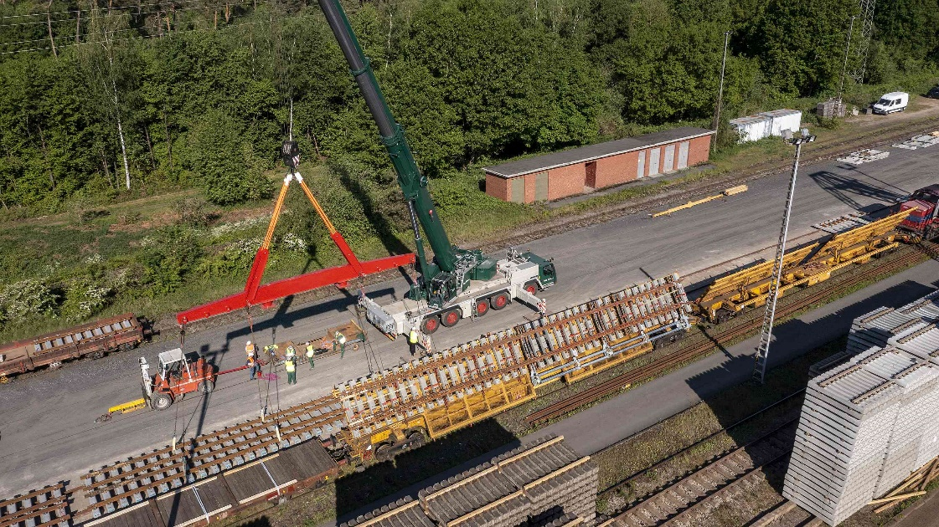
Abb. 2: Gelege aus biobasierte Hochleistungsfasern mit Nenntragfähigkeiten von 10.000 bis 100.000 Kilogramm.

